Сценарий фольклорного развлечения «В гости к самовару»
воспитатель: Ширшова Е.А.
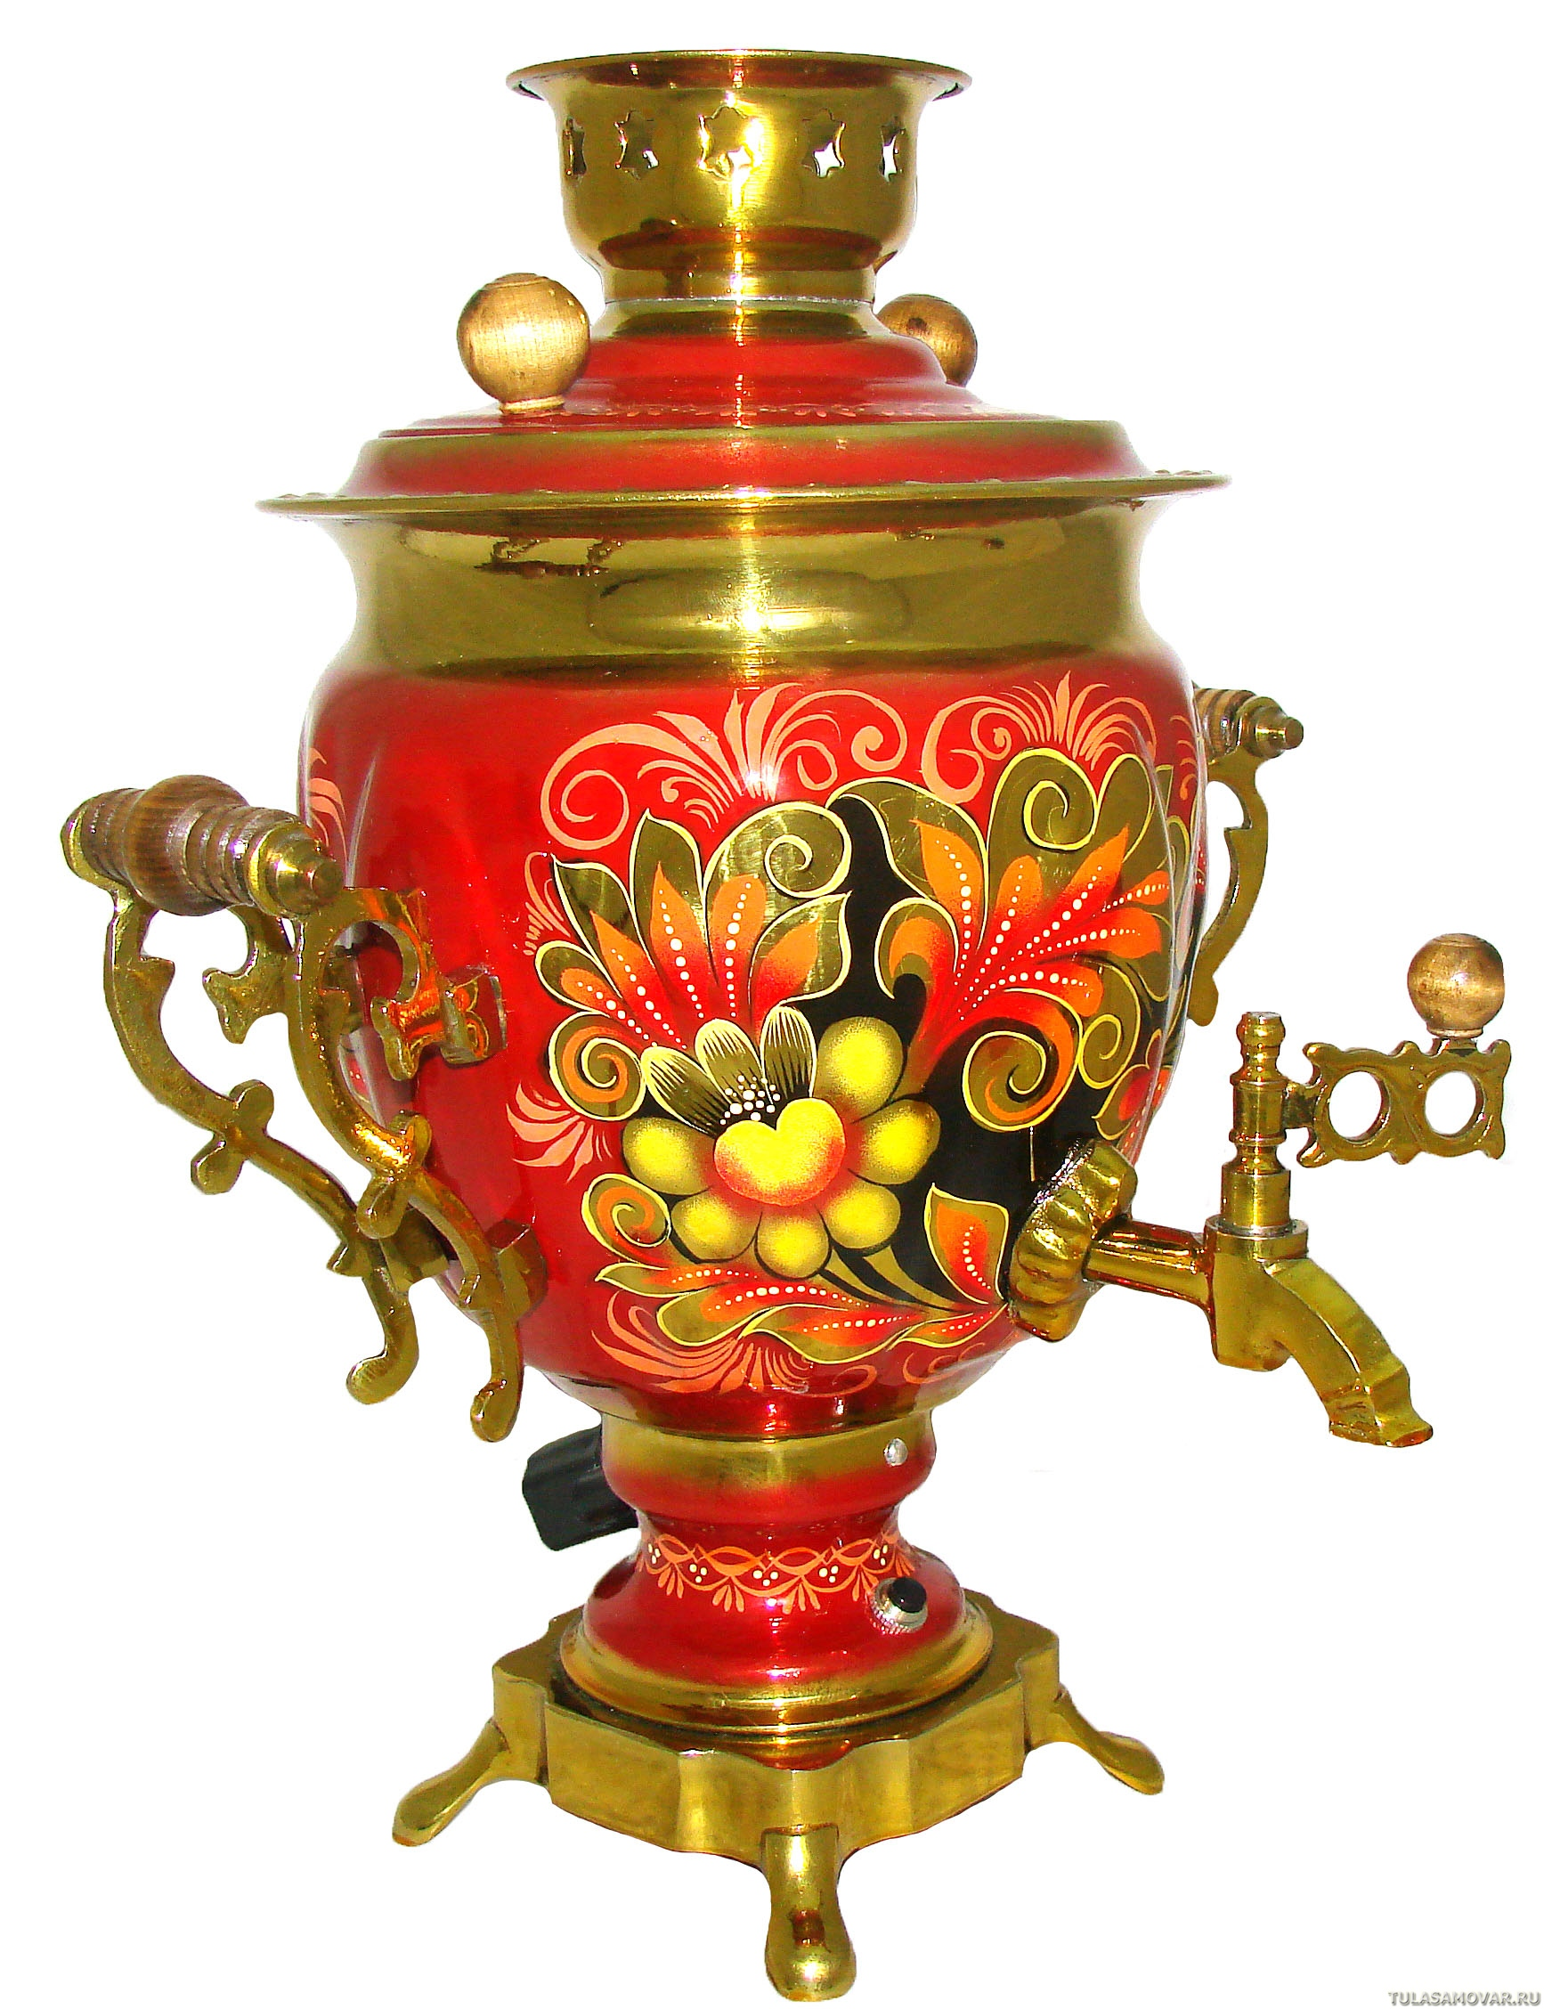
Цель: Расширять знания детей о русском самоваре, культуре русского чаепития и его традициях.
Задачи:
Образовательная: выявление и расширение знаний у детей в области русской культуры (традиции – русского чаепития);
Развивающая: пополнить словарный запас детей по теме развлечения; развивать коммуникативные навыки, творческие способности детей в играх, хороводе;
Ход развлечения
Под русскую любую народную музыку дети входят в зал, держась за руки, и встают полукругом. Кланяются, здороваются с гостями, с хозяйкой.
Хозяйка 1:
Здравствуйте, гости дорогие,
И маленькие, и большие!
В гости вас давно ждала,
Славно избу убрала (показывает рукой вокруг).
Хозяйка 2:
Собрались мы здесь.
Позабавиться да потешиться,
Пошутить, поиграть, посмеяться.
Хозяйка1:
По обычаю, да по русскому,
Для гостей добрых самовар кипит,
Белой скатертью стол резной накрыт,
Разоставили мы яства сахарные,
Приготовили забавы веселые.
Хозяйка 2: Для гостей добрых самовар кипит,
Белой скатертью стол резной накрыт.
Реб1 Тары-бары-растабары,
Выпьем чай из самовара,
Реб 2: С сухарями, с сушками,
Со сладкими ватрушками,
С бубликами вкусными,
С пирогами русскими!
Реб. 3 И внакладку, и вприкуску,
Пейте чай, друзья, по-русски!
Напился чаю от души,
Веселись тогда, пляши!
Хозяйка 1: Гости на порог - хозяйке радость. Будьте как дома, присаживайтесь. Я вот вам загадки загадаю:
- Был листок зеленым,
Черным стал, томленым.
Был листочек зубчатым –
Стал листочек трубчатым.
Был он на лозине –
Стал он в магазине. (чай)
- Бел, как снег,
В чести у всех,
В рот попал –
Там и пропал. (сахар)
- Из горячего колодца
Через краник вода льется. (самовар)

Хозяйка 2: Гости дорогие, посмотрите на наш САМОВАР. У него есть носик, ручки, трубки, кран, сделаны из металла.
Хозяйка 1: Вспомните, в каком городе изготавливали самые лучшие самовары? - в Туле. Тогда было много мастеров- самоварщиков. И каждый хотел, чтобы его самовар был самым лучшим, самым красивым. Их делали разными: большими и маленькими, круглыми и продолговатыми, украшали различными узорами, придавали различную форму ручкам и краникам.
Хозяйка 2: Молодцы, спасибо. Недаром Тулу считают самоварной столицей. Ребятушки, а чем растапливали самовар в старину? (показать картинку)
Хозяйка, дети помогают: Внутри самовара находится труба. В неё засыпали сосновые сухие шишки или древесный уголь. Поджигали их лучиной и раздували огонь сапогом. Закипала в самоваре вода. В специальное приспособление наверху в самоваре устанавливался заварной чайник.
Хозяйка 1: Появлению самовара на Руси мы обязаны чаю. С той поры родился обычай: всей семьёй собираться за столом с кипящим самоваром.
Хозяйка 2: Ребята, а какой бывает чай?
Дети: Черный, зеленый, красный, желтый и даже белый.
Ребенок 1:
Самовар пыхтит, искрится-
Щедрый, круглый, золотой.
Озаряет наши лица
Он своею добротой.
Ребенок 2:
Лучше доктора любого
Лечит скуку и тоску
Чашка вкусного, крутого,
Самоварного чайку!
Хозяйка 1: Хороводная игра «Самовар» ( Песня «Пых, пых, самовар» (муз.Д. Тухманова, сл. Ю.Энтина))
Хозяйка 1: В давние времена чай стоил очень дорого и его могли пить только богатые люди. И сначала его даже считали лекарством.
Хозяйка 2 : Один русский барин попросил своего слугу приготовить чай и тот сварил очень странный чай.
А давайте послушаем и представим, как это было.
Мини – сценка
Раз прислал мне барин чаю
И велел его сварить.
А я отроду не знаю,
Как же этот чай варить.
Взял тогда, налил водички,
Всыпал чай я весь в горшок,
И приправил луку, перцу,
Да петрушки корешок.
Разлил варево по плошкам,
Хорошенько размешал,
Остудил его немножко,
На господский стол подал.
Гости с барином плевались,
Сам он даже озверел,
И, отправив на конюшню,
Меня выпороть велел.
Долго думал, удивлялся,
Чем же мог не угодить.
А потом- то догадался,
Что забыл я посолить.
Хозяйка 2: Ой, повеселились нас от души, спасибо! Ребята, а вы знаете, из чего можно заваривать чай?
Дети (взрослые помогают): мята, мелиса, зверобой, липа, малина, шиповник, можно даже из свёклы и моркови.
Хозяйка 1: Только на Руси пили чай из самовара. А как думаете, почему его так назвали? - сам варит, то есть кипятит воду. С самоваром можно и поиграть.

«Игра с самоваром» - хоровод(1)
Дети:
Самовар, самовар!
Старый медный самовар!
Может стал ты слишком стар?
Иль ты болен?
У тебя быть может жар?
Все стоишь, да пыхтишь,
Все никак не закипишь.
Самовар (ребёнок в шапочке)
Я пыхчу, пыхчу, пыхчу
Больше греться не хочу!
Крышка звонко зазвенела:
Пейте чай! Вода вскипела!
дети разбегаются, Самовар их догоняет
либо Игра «Чашки, ложки, самовары»(2)

Дети строятся в круг. Дети делятся на 3 группы (чашки, ложки, самовары). Педагог перед началом игры читает стихотворение:
Тары – бары, тары – бары!
Чашки, ложки, самовары
Друг за другом побежали,
Друг от друга не отстали!
Посмотрите вы скорее,
Кто же бегает быстрее?
Педагог говорит: «Приготовились!» - и все дети бегают по кругу, по команде «Стоп» все останавливаются и в круг выходят те, которых назвали.

Хозяйка 1:
Наливай, получай,
Самый вкусный свежий чай!
(дети убегают, кого поймали - садятся)
Хозяйка 2: Русские люди, собираясь вместе на чайные посиделки, любили играть на разных музыкальных инструментах. Какие народные инструменты вы знаете? – ответы.

Оркестр муз.инструментов

Хозяйка 1: Самовар покупали на всю жизнь. Он переходил от родителей к детям, его берегли, за ним ухаживали, стоили самовары очень дорого.Самовар - символ уюта, тепла, семейного очага.
Хозяйка 2: А кто из вас знает пословицы да поговорки о чае, о самоваре?
Выпьешь чайку - забудешь тоску.
Самовар кипит - уходить не велит.
Если чай не пьешь, где силы берешь?
За чаем не скучаем.
Чай пьешь - 100 лет проживешь.
Печка матушка, - а самовар батюшка.
Пей чай, беды не знай!
С чаю лиха не бывает, а здоровье прибавляет.
Чай пить – приятно жить.
Выпей чайку – позабудешь тоску.
С чая лиха не бывает.
Устал – пей чай, жарко – пей чай, хочешь согреться – пей чай.
Если чай не пьешь, где силы берешь?
Хозяйка: Ай – да молодцы! Славится наш народ гостеприимством да угощением знатным. Чем же нам гостей дорогих угостить, да попотчевать?
Игры – эстафеты.
1. «Баранки к столу» (играют девочки)
(взрослые стоят с ленточками, дети бегут, нанизывают баранки на ленты, в итоге взрослые надевают связки на самовар)
2. «Блины в сковороде» (играют мальчики)
(дети переносят в сковороде «блины» по очереди, выкладывают их на блюдо)
Хозяйка 1: Сегодня у нас так уютно, как дома. Но пора прощаться.
Хозяйка 2: Когда праздник подходил к концу, радушный хозяин угощал гостей дорогих сладким пряником! А назывался этот пряник - Пряник – разгоняй! И гости, получив такой подарок, понимали, что пора по домам! Примите и вы, гости дорогие от радушных хозяев угощение.
Хозяйка 1: До новых встреч!
Сладкий пряник РАЗГОНЯЙ, посиделки закрывай!

Пых-пых самовар Cлова Юрия Энтина,
1.Жил-поживал самовар,
был он не молод, не стар. он на работе кипел,
песню такую он пел

припев: 2 раза
пых, пых, тумба, тумба самовар,
тумба - 4 раза
русский самовар

2.Пусть неуклюж он на вид,
но на Руси знаменит,
чайник с почтеньем большим,
робко стоит перед ним
припев

Всем он приносит тепло,
много воды утекло
медью сверкают бока,
новое через века

